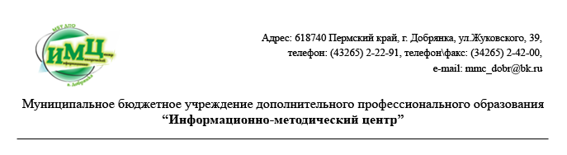
УТВЕРЖДАЮ
Директор МБУ ДПО «ИМЦ»
____________ Е.А. Калашникова
«_____»________________ 2019 г.

Проектный семинар для педагогов

Тема семинара: «Создание Совета отцов при образовательных организациях Добрянского городского округа»

Дата проведения: 17.10.2019
Время проведения: 10.00-12.00
Место проведения: г. Добрянка, ул. Ленина, 5, кабинет № 111
Участники: ответственные за организацию родительского образования в ОО Организатор: методист МБУ ДПО «ИМЦ» Е.В. Близнецова
Ведущий семинара: методист МБУ ДПО «ИМЦ» Е.В. Близнецова

Повестка дня:
№ | Вопросы для обсуждения
1. | Резолюция XXX августовской педагогической конференции  «Национальный проект «Образование» - ключевые цели и ожидаемые результаты» Задачи на 2019-2020 учебный год
2. | О создании Совета отцов при образовательных организациях Добрянского городского округа. Согласование понятия "Совет отцов". И зачем они нужны сегодня?
3. | Содержание и формы работы Советов отцов.
4. | Структура взаимодействия Советов отцов в социуме.
5. | Нормативно-правовая база деятельности Советов отцов.
6. | Информационно-методическое обеспечение деятельности Советов отцов.
7. | Формы и способы привлечения отцов к активной деятельности.
8. | Рефлексивный круг «Первые три шага в ОО по реализации инициативы»
9. | О проведении акций в ОО «Семья – любви и верности союз» и «Пусть всегда будет мама»
10. | Рефлексия.

